Универсальная почвенная фреза – серия FPRD-02
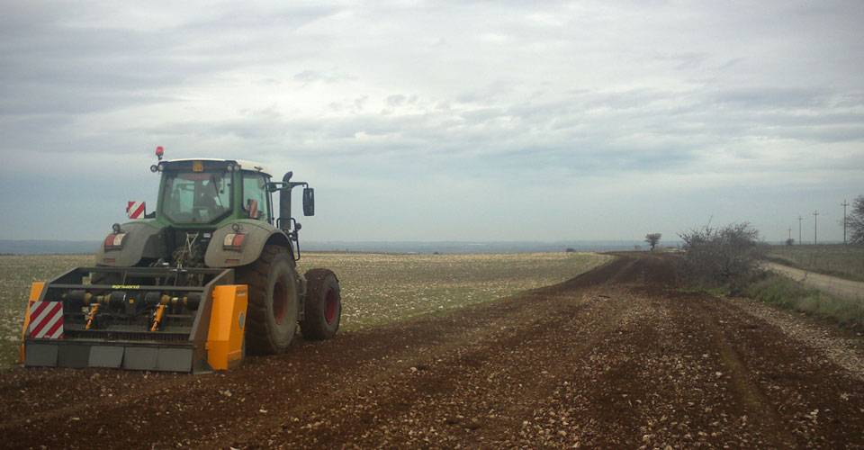

Технические характеристики:

Модель | FPRD-220.02
Необходимая мощность, л.с. | 160-200
рабочая ширина, мм | 2200
общая ширина, мм | 2600
рабочая глубина, мм | 20
ВОМ, об/мин | 1000
Вес, кг | 2200

